Jídelníček
PONDĚLÍ 9.3.2026
Polévka: Bramborovo-mrkvový krém (A:1,7,9)
- Obalované rybí nugetky, bramborová kaše, mrkvový salát (A:1,3,7,9)
- Penne all´arrabiata- penne s rajčaty a balkánským sýrem(A:1,3,9)
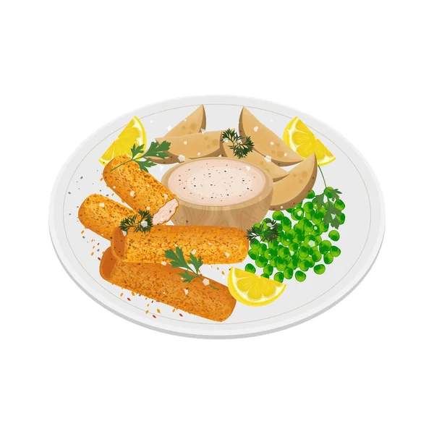
ÚTERÝ 10.3.2026
Polévka: Pohanková(A:3,7,8,9)
- Kuřecí na paprice, těstoviny(A:1,3,7,9)
- Zeleninové lečo, chléb(A:1,3,9)

STŘEDA 11.3.2026
Polévka: Z červené čočky(A:1,7,9)
- Vepřové rizoto, sýr, okurek(A:1,3,7,9,10)
- Zapékané brambory s kuřecím masem, smetanou, sýrem a brokolicí(A:1,3,7)

ČTVRTEK 12.3.2026
Polévka: Celerová s kuskusem (A:1,7,9)
- Kotlíkový perkelt, špecle(A:1,3,9)
- Těstovinový salát se třemi druhy sýrů a zeleninou(A:1,3,7)

PÁTEK 13.3.2026
Polévka: Vývar s těstovinou(A:1,7,9)
- Karbanátek s bramborovým salátem(bez majonézy)(A:1,3)
- Bulgur se zeleninou(A:1,9)
Ovoce
_______________________________________________________________________________
Jídlo obsahuje alergeny.
Seznam alergenů: 1 obiloviny obsahující lepek 7 mléko
3 vejce 9 celer
4 ryby 10 hořčice

ZMĚNA JÍDELNÍČKU A ALERGENŮ VYHRAZENA.
PŘIPRAVENÉ POKRMY JSOU URČENY K OKAMŽITÉ SPOTŘEBĚ. ZA POZDĚJŠÍ
KONZUMACI NEBEREME ZODPOVĚDNOST.

Koželová D., kuchařka Chudíčková L., vedoucí ŠJ

